

本科毕业论文

**智能配电网在线降损方法研究**

|  |  |
| --- | --- |
| **学院**  **专业**  **学生姓名**  **学生学号**  **指导教师**  **提交日期** | **电力学院** |
| **电气工程及其自动化** |
| **陶勇星** |
| **201530212561** |
| **张俊勃** |
| **2019 年 5 月 24 日** |

# 摘 要

降低电力系统网损对于提升电力系统的经济效益具有显著的意义。当前对于电力系统网损的优化主要是和无功优化一起，采用最优潮流的方式，在保证系统各项稳定安全的指标没有太大的变化的情况下，通过无功的调节方法，达到最终降低网损的目标，同时能够增强电压的稳定性。

本文主要研究了基于配电网的最优潮流分析。最优潮流结合了数学优化理论和电网潮流计算，能够实现统筹兼顾，多方协调。用于求解最优潮流的方法有很多，如简化梯度法、牛顿法、人工智能算法。但是上面的算法在各方面都有不同的缺点，简化梯度算法在靠近最优点时逼近速度减慢，耗时较多；牛顿法求解大规模电网时候内存和时间不甚理想；人工智能算法搜索速度对于初始点的选择很敏感等等。所以本文深入研究凸优化算法在配电网最优潮流中的应用。配电网的最优潮流在本质上是一个大规模的非线性非凸的优化问题，在数学上属于NP-Hard（NP, non-deterministic polynomial，非确定性多项式）问题。所以关键点在于如何对于电力系统建模，以及如何通过一系列凸松弛的手段处理原最优潮流问题，转化为在多项式时间内可解的问题。本文采用的二阶锥（second-order cone，SOC）松弛的手段将原问题转化为二阶锥问题（second-order cone problem，SOCP），而SOCP已经在数学上证明可以在多项式时间内求解。

此外，计算机通信技术、智能传感器技术、先进的数据传输技术为电力系统的自动化控制提供了动力。我国国家电网、南方电网以及南瑞集团等对于电网自动化终端技术也进行了深入的研究。但是不少的电网自动化软件只能处理离线的电网数据文件，而愈发复杂的电网结构决定了离线技术已经无法满足现代化电网的自动化调度的需求。本文研究了如何在配电网中运行从潮流状态识别，到潮流状态最优化、再到自动化智能决策的一整套自动化流程。

最后，基于Python和CVXPY，编写了相应的网损最优化程序，在IEEE 36节点系统上进行测试应用，对比常规的潮流计算，最优潮流结果有功网损降低了9.17%，证明了基于SOCP的最优潮流能够有效的优化系统的潮流状态。

关键词：网损优化；SOCP；自动化处理

# Abstract

Reducing the power system network loss is of significant significance for improving the economic efficiency of the power system. At present, the optimization of power system network loss is mainly with the reactive power optimization method. The optimal power flow method is adopted. Under the condition that the stability and safety indicators of the system are not changed much, the reactive power adjustment method is used to achieve the final Reduce the goal of network loss while enhancing the stability of the voltage.

This paper mainly studies the optimal power flow analysis based on distribution network. The optimal trend combines mathematical optimization theory and grid power flow calculation, which can achieve overall planning and coordination. There are many methods for solving the optimal power flow, such as simplified gradient method, Newton method, artificial intelligence algorithm. However, the above algorithm has different shortcomings in all aspects. The simplified gradient algorithm is slower and more time-consuming when it is close to the best advantage. The memory and time are not ideal when the Newton method is used to solve large-scale power grids; the artificial intelligence algorithm search speed Very sensitive to the choice of initial point and so on. Therefore, this paper deeply studies the application of convex optimization algorithm in the optimal power flow of distribution network. The optimal power flow of the distribution network is essentially a large-scale nonlinear non-convex optimization problem, which belongs to the NP-Hard (NP, non-deterministic polynomial) problem in mathematics. So the key point is how to model the power system and how to deal with the original optimal power flow problem through a series of convex slack methods, which is transformed into a problem that can be solved in polynomial time. The second-order cone (SOC) relaxation method used in this paper transforms the original problem into a second-order cone problem (SOCP), and the SOCP has been mathematically proved to be solved in polynomial time.

In addition, computer communication technology, intelligent sensor technology, and advanced data transmission technology provide power for automated control of power systems. China's State Grid, China Southern Power Grid and NARI Group have also conducted in-depth research on grid automation terminal technology. However, many grid automation software can only process offline grid data files, and the increasingly complex grid structure determines that off-line technology can no longer meet the needs of modern grid automation scheduling. This paper studies how to run a complete set of automated processes from power flow state identification, to trend state optimization, to automated intelligent decision making in the distribution network.

Finally, based on Python and CVXPY, the corresponding network loss optimization program was written and tested on the IEEE 36-node system. Compared with the conventional power flow calculation, the optimal power flow results reduced the active network loss by 9.17%, which proved the SOCP-based. The optimal power flow can effectively optimize the power flow state of the system.

**Keywords**: Loss optimization；Interior point method；Automation operations

# 目 录

摘 要 II

Abstract III

目 录 V

第一章 绪论 1

1.1 引言 1

1.2 研究背景 1

1.3 研究现状 2

1.4 论文结构 2

第二章 基于配电网的最优潮流模型 4

2.1 配电网潮流模型 4

2.1 面向配电网的最优潮流模型 6

2.2.1 目标函数 7

2.2.2 不等式约束 7

2.2.3 等式约束 8

2.3 求解模型 9

2.3.1 SOCP问题 10

2.3.2 原问题的松弛 11

2.4 本章小结 12

第三章 在线自动化处理流程 14

3.1 引言 14

3.2 自动化模型 14

3.2.1 电力系统运行环境 15

3.2.2 数据云与EMS 15

3.2.3 态势感知 16

3.2.4 决策控制 16

3.2.5 智能学习 17

3.3 自动化接口设计 18

3.4 本章小结 20

第四章 算例分析 21

4.1 CEPRI 36节点系统 21

4.1.1 样本简介 21

4.1.2 Writer Depend类数字识别实验 22

4.2 本章小结 22

结论 23

1. 论文工作总结 23

2. 工作展望 23

参考文献 24

致谢 26

# 绪论

## 引言

随着能源需求的不断增长以及各种传统化石能源的枯竭，为了应对新的能源危机，各种分布式的清洁能源开始不断的接入电网中。但是这些分布式的能源对于电网的调度也提出了新的挑战。在过去的十几年中，电力系统的配置在不断的更新和扩展，对于电力的需求也不断的提高，这就对电力的调度和效率提出了更高的要求。

当电能是人类发展无可或缺的二次能源，电能的生产和应用已经深入到了社会生产的各个方面。可以说，电力能源是人类所有能源中最重要也是最清洁的能源。电能的生产已经和国民经济的以及人们的日常生活已经息息相关，电力供应中的中断或者损耗对于国民经济和生活都会带来巨大的影响，关于电力系统网损和经济运行的课题也一直是电力研究孜孜不倦的目标所在。

而最优潮流（optimal power flow, OPF）能够把电力系统的经济调度和潮流计算有机的结合起来，可以通过拟定不同形式的目标函数，以达到不同侧重的经济调度效果。所以最优潮流也是网损优化的热点研究方向之一。

## 研究背景

对于电力系统无功和网损的研究一直是电力系统的重要内容所在，针对电网的经济运行和节能降损有重要的意义。而随着电力系统的规模越来越大，以前适用于小规模电网的思想和算法不能很好的适用于大型的互联电网。而且超大型规模的电网也对电网自动化的程度提出了新的要求。调度人员面对纷繁复杂的电力系统，很难再掌控全局的状态，并作出正确的操作。现代计算机的出现和电网自动化的深入研究使得调度人员工作量的大大减轻和误操作率大大下降成为了可能，调度人员的调度操作也越来越离不开计算机的辅助。

本文就是研究思路就是如何让计算机代替调度人员完成判断系统的运行状态，确定最佳的可优化操作，并提供最后的操作供调度人员进行选择，简化调度人员的判断和决策成本。而如何完成对于电力系统的数学优化建模，如何确定各种措施的效果是本文的重点所在。

## 研究现状

如何根据电力系统现有的状态，确定能使电力系统运行状态更优的电力操作，本质上来说是最优潮流的问题。由于系统的控制变量的上下界之间存在一定的间隔，这为系统的优化提供了空间，每一个具体的可行潮流之下，可以计算出一个具体的经济或者稳定性方面的性能指标。最优潮流的目的就是在所有可行的潮流解中找到一个能够使得给定的性能指标最好的一个解。

但是同时最优潮流问题受到系统潮流和运行条件的约束，其中一个强非凸源就是潮流运行约束，潮流约束是一个二次的等式约束，这使得数学上这个优化问题变得很复杂甚至无法快速的找出最优解，总结来说就是一个大型的带约束的非线性规划问题，也就是数学上的NP-Hard问题。至今提出过的OPF问题的解法大类上有线性规划法、非线性规划法、内点法、人工智能算法等。但是这些算法并不是完美无缺的，比如线性规划虽然计算速度快，但是计算精度没有保证；内点法计算快速，对于特定类型的问题能够在数学上保证达到全局最优点，但是要把电力系统中的问题转化为恰当的凸优化问题是一项挑战；对于人工智能算法，虽然对于问题的性质要求很低，但是由于是随机搜索类的算法，存在收敛速度太慢的问题，而且初始参数需要人工设定，使得计算的效率很受初始点选定的影响，对于调度人员是一种挑战。

现在主流的计算最优潮流的算法有如下的几种。

### 简化梯度法

Dommel和Tinney在1968年提出的简化梯度法，成为了第一代得到了广泛采用地最优潮流求解算法。利用牛顿拉夫逊潮流程序，采用梯度法进行搜索，用惩罚函数处理不等式约束，这样便把原来的有约束最优化问题转换成了一个无约束的最优化问题。

简化梯度法能够较好地求解较大规模的最优潮流问题。该算法原理简单直观，具有一阶收敛性，程序设计简单，存储需求较小。然而，这个算法也有一些缺点：在迭代过程中可能出现据此现象。而且越是接近最优点，锯齿越来越小，因此收敛速度很慢；另外，罚因子数值的选取是否恰当，对算法的收敛速度影响很大，过大的惩罚影子会使得计算过程的收敛性变坏；此外，每次迭代都采用牛顿法计算潮流，耗时过多。

### 牛顿法

台湾学者Sun D I等研究人员在1984年提出的牛顿算法可以用于最优潮流的求解，这被认为是最优潮流发展过程的一个里程碑。牛顿法的主要原理是利用控制变量对于状态变量的梯度值，沿着梯度下降的方向寻优，而且还利用了目标函数的二阶导数，把了梯度变化的趋势考虑在内， 因而能够较快地找到最优点。另外牛顿法能够充分利用电力系统的稀疏矩阵的特点，收敛速度快，具有二阶收敛性。但是牛顿法的缺点就是内存和计算量都很大，需要求海森矩阵的逆。现在还有很多学者在研究如何提高牛顿算法的效率的工作，也取得了一定的效果，更深入的实验成果还需要后续的研究继续下去。

### 内点法

从1984提出以来，内点法在优化领域得到了很多的应用。内点法在数学上能够在多项式时间内求解线性规划问题，而且内点法最大的优点是随着系统规模的增长，求解的复杂性增长不是很大，这就使得内点法非常适合大型电力系统最优潮流的求解。内点法最初的基本思路是希望寻优迭代过程始终在可行域内进行，因此，初始 点应取在可行域内，并在可行域的边界设置“障碍”使迭代点接近边界时其目标函数 值迅速增大，从而保证迭代点均为可行域的内点。对比其他算法来说，内点法是在可行域内部对最优点进行逼近，没有估计边界约束的困难。而且该算法收敛迅速，稳定性好，对初值的选择不敏感。但是对偶变量的设置需要人为处理，迭代步长也需要认为控制，比较复杂

### 人工智能算法

近几年计算机技术和人工智能技术的发展，也催生了一批人工智能算法，比如人工神经网络方法、模拟进化规划方法（遗传算法、进化规划）、模糊集理论、模拟退火算法。针对前面一系列算法来说，多数都是单点寻优，有时候很难得到全局最优点，受限于系统的规模。人工智能算法能够找到全局最优的点，但是基于随机搜索技术的算法，先天就有搜索规模过大，寻优的时间过长的问题，寻优时间和初始点的选取相关性很大，但是如何选取初始点现在还没有很好的办法。

### 凸松弛法

随着数学上的凸优化理论的发展，以及电力系统对于优化结果的性质要求的提升，对于最优潮流问题进行凸松弛的一类算法开始兴起。这类算法的优点是：如果保持松弛精确情况下，在多项式时间内得到的优化值是全局最优值。如果松弛结果不够精确的话，可以成为原问题的一个下确界。三是凸松弛之后有无可行解可以作为原OPF问题有无可行解的参考。所以如何确定松弛之后的结果是否能够精确表示原问题的最优解是现在的问题所在。对于凸松弛算法的巨大的潜力和优势，现在这方面的研究也正在兴起，再加上各种商业的凸优化软件（MOSEK、CPLEX、GUROBI）的成熟和效率的提升，凸松弛算法必定能够取得不错的效果。

而凸松弛算法现在来说，研究和应用的比较多就是二阶锥规划（second-order cone programming）和半定规划（semidefinite programming），两种凸松弛算法各有优点。

总的来说，各类算法都不是完美的，对于具体的电力系统，不同的算法会有不同的优势，需要根据具体的情况进行分析。本论文主要研究凸松弛算法中的SOCP松弛算法。

另外，现在的最优潮流问题，往往没有给出具体的电力系统中的实际操作，只是数学意义上的“最优值”。对于实际的调度人员来说，如果没有良好的数学素养的话，很难将优化结果直接反应到具体的优化操作，所以本文还结合了电力系统中的自动化技术，简化了调度人员的操作。

## 论文结构

电力系统的网损优化问题对于电网的经济运行有重要的意义，本文针对电力系统中网损优化和自动化技术存在的问题，进行了研究，主要的内容如下：

第一章简述了电力系统中最优潮流优化的研究背景的意义和电力系统自动化技术的现状。最优潮流是电网调度和规划中的重要工具，具有重要的研究价值。并概括的论述了当前研究的不同的方向以及各种算法的优缺点，为后面的论述作铺垫，而电网自动化技术对于智能电网的建设意义重大。

第二章介绍了对于配电网的最优潮流建模处理过程。首先介绍了凸优化模型的基本知识，并在配电网中对其目标函数、等式约束和不等式约束进行建模，其中最重要的是如何对于潮流约束这一非凸约束进行处理，使得最后的模型满足凸优化的要求。本文采用 Distflow 模型对电网建立数学约束，进行一系列的变量替换，并对约束域进行SOC松弛，最终得到的模型满足SOCP问题的要求，而SOCP在数学上已经证明了可以利用内点法进行快速求解。

第三章介绍了如何在配电网中实现电网调度的自动化流程。现代化的电力系统呼唤能够在线处理电网数据，并能智能决策的调度系统。本章重点介绍了模块化的自动化处理，以及如何在网损优化环节设计模块化的通信接口，良好的接口对于模块化的处理必不可少。

第四章在IEEE 36 节点系统上进行了模型的验证。最后系统的网损值显著下降，说明算法能够达到一定的效果。

# 基于配电网的最优潮流模型

最早的电力系统优化运行可以到上世纪20年代，那是的主要研究方向还是等微增率优化。但是这种运行优化优化指标单一，不能很好的反应经济运行的要求，而且对于系统的安全性方面也无法考虑。而现代电网对于安全性的要求越来越高，大型电力系统一旦发生断电事故，会造成巨大的经济损失，之前的运行优化方法完全无法适应现代的要求。之后提出的最优潮流填补了这一空白。

最优潮流的概念最早由法国学者 Carpentier 在上世纪60年代提出。最优潮流指的是在系统的结构和参数给定的情况下，通过寻优控制参数使得整个系统在能够满足有所约束条件下，又能够使系统的某个目标函数的值达到最优的时候系统的潮流分布。

电力系统的最优潮流是一个大规模的、非线性的优化问题，结合了数学的优化理论和潮流计算，能够实现统筹兼顾，多方协调，对于电力系统的经济运行有重要的意义，这是传统的经济运行和潮流计算无法比拟的。

OPF 模型的控制变量、状态变量、目标函数都是可以根据不同系统和不同的需求侧重进行选择的，广泛应用在安全经济调度、电压稳定问题、电力市场问题之中。

## 配电网潮流模型

传统最优潮流模型一般是确定性的优化性问题，通常假定网络结构不变和有固定的输入值。而作为最优潮流问题中最大的非凸源——潮流平衡方程，选取怎么数学模型对电网进行建模也是很重要的。通常来说有两种常用的方法对于电网进行建模。一是节点注入模型，另一是支路潮流模型。两种模型在计算潮流时各有侧重，节点注入模型主要是针对每个节点的注入变量（注入电流，注入功率，节点电压）等进行分析；支路潮流模型主要是研究节点之间的变量（传输功率、传输电流）等关系。

虽然两种模型在计算潮流上的等价性已经得到了证明，但是选择不同的电网模型对于计算的便利性还是不同的。

支路潮流模型最早是针对辐射状的电网提出的。因为能够采取递归的结构，所以处理起来很方便，简化了规划的难度。而节点注入模型对于网状电网的模型描述比较有效。

但是总的来说凸松弛的手段依赖于网络模型的选取，所以最终的最优潮流模型也要决定于网络的模型，所以为了模型的简便，还是采取支路潮流的网络模型。

对于系统中任意一条线路的模型可以表示为如图（2-1），不妨设潮流的方向是  到 。

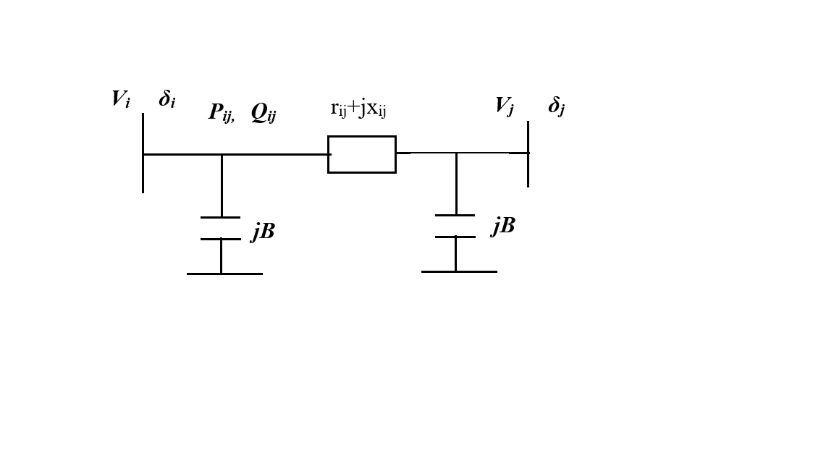

图（2-1）

其中Pij是任意一条线路之间的传输有功值， Q_ij是传输的无功值，Vi 和Vj 分别是两端节点的电压值。

线路的电压降落可以表示为

|  |  |  |
| --- | --- | --- |
|  |  | （2-1） |

其中，每条支路上的电流大小满足

|  |  |  |
| --- | --- | --- |
|  |  | （2-2） |

支路潮流的模型可以用下面的图表示

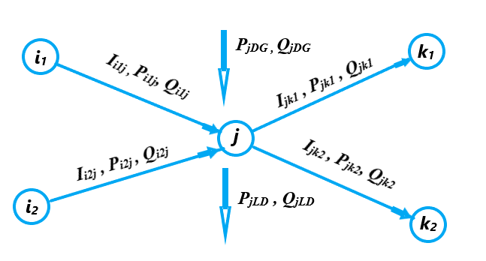

对于任意一个节点 j 来说，in都是 j 节点的父节点，kn 都是 j 节点的子节点。显然处于网络中的节点可能不止一个父亲节点和子节点。则对于该节点可以列出下面的潮流方程。

|  |  |  |
| --- | --- | --- |
|  |  | （2-3） |

|  |  |  |
| --- | --- | --- |
|  |  | （2-4） |

其中、分别是节点  的发电机注入有功值和注入无功值，、分别是节点 的有功负荷值和无功负荷值，表示节点 父亲节点的集合，表示节点子节点的集合。等式（2-3）、（2-4）描述了任意一个节点的有功平衡和无功平衡的约束关系。

## 面向配电网的最优潮流模型

最优潮流规划问题的基本形式为

|  |  |  |
| --- | --- | --- |
| 目标函数 |  | （2-5） |
| 等式约束  不等式约束 |  | （2-6）  （2-7） |

其中u是规划中的控制措施对应的变量，一般而言包含下面的措施：

（1） 各个可调发电机组的无功输出

（2） 各母线上的可投切容抗装置

（3） 各个可调变压器分接头

（4） 静止无功补偿装置SVC

x 是状态变量，一般的指标有各个节点电压、支路功率值等。

f(x)根据系统的侧重点不同可以选取不同的指标，常用的指标有系统的有功损耗值，系统的运行费用、系统的电压水平等。本文的目标是在电力系统正常运行的情况下，能否进一步改善系统的运行状态，所以主要选取网损作为主要的优化目标。

在最优潮流的优化过程中，出于保证系统的安全和稳定性的裕度的考虑，以及物理装置的实际物理极限的约束，所有的设备必须在一定的范围内运行。所有最优潮流必须考虑多种约束条件，这些约束条件又分为等式约束和不等式约束。

### 目标函数

在满足运行约束的条件下，由于系统运行要求的侧重点不同，其目标函数也不尽相同，但是通常使用的目标函数有运行费用最低、线路有功损耗最小、系统负荷的裕度比较小、电压水平最高等等。本文主要的前提条件是对于一个基本稳定的电力系统，进行网损上的优化，所以目标函数主要考虑网损。网损可以表示为下面的模型

|  |  |  |
| --- | --- | --- |
|  |  | （2-8） |

其中是系统线路的集合，是传输线有功功率，是传输线的阻抗值，是传输线的电流值。

### 不等式约束

等式约束就是指电力系统在运行过程中应该满足的功率平衡的条件。

功率平衡又可以分为有功平衡和无功平衡。

1. 有功平衡公式

|  |  |  |
| --- | --- | --- |
|  |  | （2-9） |

其中 是发电机发出的功率，是负荷消耗的功率，是网络损耗的功率。

如果使用具体的电网参数进行表示为

|  |  |  |
| --- | --- | --- |
|  |  | （2-10） |

其中 N —— 节点集合；

——系统的发电机有功出力，如果是发电机节点，有；其他节点有；

——节点负荷的有功值；

、——导纳矩阵的实部和虚部；

——节点之间的相角差。

1. 无功平衡公式

|  |  |  |
| --- | --- | --- |
|  |  | （2-11） |

其中是发电机发出的无功，是电容器提供的无功，是线路电纳的充电功率，是负荷消耗的无功，是变压器需要的无功，是线路电抗消耗的无功。

表示为具体的电网参数为：

|  |  |  |
| --- | --- | --- |
|  |  | （2-12） |

其中 ——节点的发电机无功功率，对发电机节点有；对于其他节点来说的值需要看无功补偿设备来定。

### 等式约束

电气设备的物理限制便是通过不等式约束进行描述的。所有不等式约束和实际电力系统的设备参数有很大的关系，不同种类的电力设备也会有不同的不等式约束，需要具体分析，但是有几种必备的设备的不等式约束可以表示为下面的形式。

（1）节点电压约束

在实际的电力系统中，电压幅值不能过高或者过低，否则会引起电压崩溃的事故。

（2）无功传输约束

发电机的无功出力一般也在额定值的附近波动，无功传输过多会造成网损率的上升，对于经济运行不利。

（3）输电线路电流约束

输电线路长时间的功率值传输值有上限，否则很容易减少输电线的使用寿命。

（4）可调节设备挡位约束

可投切容抗装置是按照挡位进行调节的，不能平滑调节。可调变压器的分接头也是有挡位要求的。

这些约束可以用下面的模型进行描述

|  |  |  |
| --- | --- | --- |
|  |  | （2-13） |

其中 是在节点 处容抗器提供的无功值，是容抗器所在的挡位，是每一档所能提供的无功值，、分别是挡位的最小值和最大值；、分别是线路中通过的电流，线路中最大允许的电流；、、分别是节点的电压幅值、节点允许的最小电压值和最大电压值。

## 求解模型

通过前面的分析可以看出，最优潮流在本质上是一个非线性的、非凸的、含有混合整数规划的大型的最优规划问题。在数学上来说解决这一类的问题是NP-Hard的，所以有大量其他的类型的算法也被研究应用于这上面，比如上面提到的以遗传算法为代表的人工智能算法，这一类算法对于模型的性质要求不高，能够直接进行迭代，但是在搜索的速度上不是很理想。本文采用的是传统的凸优化手段，凸优化的重点在于如何通过凸优化的技巧把非凸的问题转化为可解的凸优化的问题。在《凸优化》一书中也有说到：一旦一个问题被描述为凸优化问题的标准形式，那么可以认为这个问题已经解决了。

对于电力系统的优化问题来说，主要是作为目标函数的网损和作为等式约束的潮流方程是二次的，这在凸优化模型中是一个二次约束二次规划（Quadratic Constrained Quadratic Programming）问题。二次约束二次规划问题的具体数学模型如下：

|  |  |  |
| --- | --- | --- |
| minimize |  | （2-14） |
| s.t. |  | （2-15） |
|  |  | （2-16） |

QCQP问题直接求解是有困难的，通常是转化为二阶锥规划（SOCP）问题或者半定规划（SDP）问题才能够解决。而SOCP问题在数学上是有被证明可以在多项式时间内得到最优解的。本文采用的手段便是将该问题转化为SOCP问题的方法解最优潮流问题。下面介绍SOCP的具体形式。

### SOCP问题

SOCP是锥优化的一种形式，具有锥优化的所有特性。SOCP是在一个仿射空间和有限个二阶锥笛卡尔积的交集上求一个线性函数极值的问题，具体的要求是目标函数和等式约束均为线性函数，不等式约束满足二阶锥的定义。SOCP问题的具体形式如下

|  |  |  |
| --- | --- | --- |
| minimize |  | （2-17） |
| s.t. |  | （2-18） |
|  |  | （2-19） |

其中，是优化变量，且。称这种形式的约束

|  |  |  |
| --- | --- | --- |
|  |  | （2-20） |

其中，为二阶锥约束。

锥规划的基本形式有二阶锥和旋转二阶锥两种, 可表示为

|  |  |  |
| --- | --- | --- |
|  |  | （2-21） |

或者

|  |  |  |
| --- | --- | --- |
|  |  | （2-22） |

其中 n 是输入变量的维数。

如果最终能够写成上面两种约束的形式，并且目标函数和等式约束也是线性的话，可以说该问题就转化为了一个SOCP问题。SOCP锥规划作为线性规划的推广, 是SDP的特例, 属于凸规划的一种,在数学上严格证明具有全局最优解，利用好相关的优化工具可以很方便进行求解。

### 原问题的松弛

从前面几节的分析可以看出式子（2-1）、（2-3）、（2-4）是二次的，这使得整个优化问题成为一个二次约束二次规划问题。而通常的解决方案是转化为SOCP加以求解。其中最主要的非凸源就是式子（2-3）、（2-4），这种非凸的性质可以通过凸松弛来达到效果。这种松弛需要通过放宽等式约束，并且通过一定的变量替换，使得问题满足SOCP问题的要求。在最优潮流问题中引入中间变量 和 

|  |  |  |
| --- | --- | --- |
|  |  | （2-23） |

引入了两个中间变量之后，电压降落等式约束变为：

|  |  |  |
| --- | --- | --- |
|  |  | （2-24） |

潮流约束（2-3）、（2-4）变为：

|  |  |  |
| --- | --- | --- |
|  |  | （2-25） |
|  |  | （2-26） |

引入的中间变量因该满足下面的等式约束：

|  |  |  |
| --- | --- | --- |
|  |  | （2-27） |

目标函数变为

|  |  |  |
| --- | --- | --- |
|  |  | （2-28） |

其中 是电力系统中线路的集合，, 分别是线路的两端节点。

可以观察到（3-7）、（3-8）、（3-9）式已经满足SOCP问题中等式约束为线性的要求，（3-11）满足其目标函数为线性的要求，但是（3-10）等式约束任是二次形式，需要进一步进行松弛得到：

|  |  |  |
| --- | --- | --- |
|  |  | （2-29） |

左式可以变形为下面的形式

|  |  |  |
| --- | --- | --- |
|  |  | （2-30） |

进一步的（3-12）可以化简为

|  |  |  |
| --- | --- | --- |
|  |  | （2-31） |

进一步进行等价变形，将（3-12）化为二阶锥的标准形式：

|  |  |  |
| --- | --- | --- |
|  |  | （2-32） |

经过上面一系列变形处理，最初的最优潮流问题转化为下面的格式：

|  |  |  |
| --- | --- | --- |
|  |  | （2-33） |

现在最优潮流模型具有了SOCP问题的形式，可以使用CVXPY进行求解。

## 本章小结

本章主要是介绍了如何对于非线性的最优潮流问题进行变换，得到一个最终的标准SOCP问题。要建立最优潮流问题的模型，先要确定对于电力系统的潮流模型。一般来说有两种常用的模型——节点注入模型和支路潮流模型。支路潮流模型比较适合辐射状电网结构，而且对于潮流计算来说比较简便。所以本文采用支路潮流模型，并稍加修改使得能够适用于网状电网结构。之后确定模型的目标函数、不等式约束和等式约束，很重要的一步是选定哪些变量作为控制变量。按照经典的静态最优潮流思想搭建出来的模型是非线性优化的模型，一般来说不好在多项式时间内解决。本文采用凸松弛中SOC松弛的手段，进行一系列的凸化技巧操作，将原问题成功转化为标准的SOCP问题。该问题理论可以通过凸优化算法得到解决。

# 在线自动化处理流程

## 引言

配电网的自动化能够提高供电的可靠性、扩大供电的能力、提供供电的质量、实现配电网的经济运行。国外的配电自动化技术经过了基于自动化开关设备的馈线自动化系统，到基于通信网络，馈线终端单元和后台计算机网络的配电自动化系统的过程。现代电力系统中配电网系统的自动化技术得到了广泛的应用。

同时，我国的配电网自动化系统还存在不少的问题。比如早期城市配电网设计上存在不合理的地方，配电网传输线容量跟不上城市飞速增长的电力需求。配电网设备盲目求新，但是相应的配电网管理系统和调度系统功能上跟不上实际需求，系统结构上也不尽合理，导致无法发挥出先进设备的实际功能，也没能实现配电网真正意义上的自动化。

未来的配电网，必然是向着综合型受控端的方向发展，它能够实现对信息与信号的全方位监控及处理，在调度中心通过对远方测量数据、状态数据采集，以及对远方设备进行控制与参数调节，实现远程监视与控制，当设备运行异常时，能够发出各种报警信号，这样能够有效减少受控端数量，简化系统规模，该种受控端不仅兼具传统终端的功能，也能够对整个系统的电压与潮流分布情况进行实时监测，此外，受控端也可以将信息传达至主控方，提升数据精确性。更重要的一点，随着科技与经济的飞速发展，人民生活水平不断提升，对电力的需求由满足需要向更高的可靠性、安全性以及经济性要求转变，因此如何实现配电网优化运行是未来的必然趋势。配电网运行方式的优化是指对配电网中的各设备进行运行状态调整，适当改变配电网的运行方式，实现最优化运行，包括经济型、供电可靠性等，供电企业需要通过不断分析电网当前运行状态，提出最优潮流的运行方案，按照状态估计、潮流计算、最优潮流控制来对配电网运行状态进行优化，在保证供电能力和可靠性的同时提高系统运行经济性。

## 自动化模型

通过研究配电网调度的处理过程，可以抽象出五个方面的工作，如图（3-1），有电力系统运行环境、数据云和EMS、态势感知、决策控制、智能学习五个主要步骤。



图（3-1）



### 电力系统运行环境

通过电力系统仿真实现物理电网的运行模拟。其中一次设备能量流仿真采用传统机电动态时域仿真的方式；二次设备中，分散本地闭环连续控制采用与一次设备联合的方法、分散本地开环离散控制采用外部信号嫁接的方法、集中控制采用信息中枢控制的方法；信息的本地闭环传输在仿真环境中直接实现，信息的远程读写采用直接读写数据库的方式实现。

电力系统运行环境通过模拟实际电网运行，时刻产生大量的运行数据，并通过数据打包、上传的方式，上传到数据云中。这个过程涉及分布式数据压缩、通信传输等，是对实际电力系统测量环节的模拟。需要注意的是，实际系统的量测是分散量测、分布式数据上传，而模拟电力系统则是集中量测、集中上传，由此将对通信环节的数据打包、上传带来一定的压力，由此产生通信延时等问题，需要特别注意。

### 数据云与EMS

通过通信上传和下发数据，实现模拟电力系统的物理层、二次分散本地层与实际信息层之间相互隔离，由此实现整个系统的可扩展性。

数据云设计的关键点在于满足不同数据的分类、查找，在设计数据结构的时候需要将数据库的连接关系设计成容易查找、检索的数据库形式，同时需要能满足多路读写功能。

数据云的存在为整个系统的调试，以及在后期的通信集成提供了非常方便的开发环境。

EMS系统与数据云进行整合是考虑到目前的研发计划中不存在无效数据问题，即所有数据通过仿真系统产生，均为“真实”数据，因此不存在实际系统中“错数据”“假时标”等问题，而未来若考虑这方面问题，则可以将EMS嵌入数据云中，对相关问题进行讨论。

### 态势感知

人工智能的三大模块分别是态势感知、决策控制和智能学习。其中，态势感知表明“大脑”对现实环境（系统）的感受和评价，也就是从数据中，“大脑”需要判断系统现在处于什么样的状态（状态估计、系统辨识），未来可能出现什么样的状态（预测和计算），这种状态“是否”属于需要调控的状态（状态评估），需要采取哪种“力度”的工具对系统状态进行调节（可行方案）以及预测采用调控工具后系统可能出现何种态势（预测和计算）。

由此，可以看出系统的态势感知本身是一个具有多个层级的“思维”过程，而其中需要用到很多算法和技术，包括状态估计的方法、系统辨识的方法、信号处理的方法、机器学习的方法、状态评估的准则、可行方案的推理、可行方案的优化以及在平行仿真系统中的计算和校核等。

然而，无论态势感知的招式多么花哨（方法多么繁多），我们需要认清的是态势感知的本质，也就是在作出决策之前，需要掌握的系统信息是多少。凡是对决策有帮助的信息，均属于态势感知过程中需要挖掘的信息。但是，由于决策者的偏好不同（偏向保守、冒进、经济、安全？），信息的价值也有所不同，我们需要的是关键信息，并依据关键信息的权重指导后继的决策过程。因此，在态势感知的设计中需要考虑效率和信息的全面性，明白片面追求精度是有代价的，而抓住关键信息为决策形成指导是主要矛盾。

### 决策控制

在明白了系统态势之后，下一步就是选择是否采取“行动”，以及怎样“行动”。

首先要明白手里都有什么工具，因此“查找”手里的工具是第一要务。然后需要明白这个工具能发挥多大的价值，所付出的代价是什么。这里需要强调的是，在实际生产过程中，工具的使用是有“代价”的，或者是当下的经济成本，或者是透支未来的防御能力，或者是对资源的直接消耗，因此对于采用某种方法能够得到的“最大好处”和“代价”都应该要算清楚。这里就涉及到一个非常重要的内容，就是如何评价“好处”和“代价”，不同的评价方式显然将产生不同的结果。除评价外，计算方面则直接涉及优化建模问题。

当明白了手里的工具箱以及使用每种工具可获得的“净收益”后，事情就变得相对简单，那就是选择“净收益”最大的一种方案，或者说通过各种方案的组合，获得“净收益”最大的方案。

上述备选方案还需要通过校核，也就是现场确认是否能采用这种方案，有没有可能不具备条件等，确认之后就可以加以实施了。若方案无法通过校核，则需要选择次优方案，或者通过扩大工具“查找”范围增加新的选项。若问题本身不存在任何一种可行的方案，那么可能要采用极端的处理方式，此时最好进行人工干预。

值得一提的是，如果采用人为的方式进行上述操作，应该是容易的。但是若要让机器代替人进行上述思考，则整个知识体系和推理过程需要首先建立起来，然后依照这样的推理逻辑对每个问题进行充分的建模，算法的在线流式化，然后才能实现智能决策。

### 智能学习

在任何情况下，学习的目的在于如下几个方面：

1）通过归纳掌握新知。在电力系统调度AI中，我们称这样的能力为“通过样本归纳”的学习能力，即通过长期重复、或者特定场合的小样本学习，将某一类指令或者现象背后的逻辑上升为规则，添加到规则库中，以便日后使用。

2）通过练习提高效率。这类方法属于常规机器学习的范畴，例如借助大量样本+监督学习方法对未来进行预测，或者对行为的后果进行预测，又或者通过长期重复+强化学习对系统的调控规则和某些参数进行修改，使决策的结果更加优化。

无论上述哪种学习，都需要明确学习的目的，针对性进行样本的积累，然后针对特定的“知识”、“规则”、“参数”、“流程”等进行适当的修订。由此，这里将产生几个维度的工作：首先是样本的存储问题，然后是学习的算法问题，再次是知识库的更新问题，最后是整个学习过程的收敛性和完备性问题，以及不同层面学习的协同和协调问题。由此可见，在设计学习机制时，领域知识起到了至关重要的作用，在尝试算法之前，将问题想清楚变得尤为重要。

## 在线流程设计

本文主要实现了在决策控制环节的部分内容。态势感知阶段通过算法识别得出系统所处的状态，比如出现短路跳闸或者断线等故障情况，或者系统的安全运行的稳定性受到了威胁。上述的状态是对于电力系统危害很大的，需要立即处理的情况。但是随着现代电力系统的发展，电网的质量不断上升，故障率也在不断下降，电力系统运行的质量越来越成为电力系统关注的重点。

在态势感知给出电力系统状态有提升空间的基础上，如何改善系统运行的质量正是本文研究的重点。作为配电网调度自动化、一体化中的重要一环，如何设计良好的自动化处理的接口也是一个关键的问题。

流程处理模块化，模块之间良好的接口是一个软件工程设计的问题。对于一个优秀的自动化调度系统，也必须要有好的设计模式。使用设计模式的目标往往是使得问题表达更清晰、问题耦合更小、代码更有效率。

### 模块化

模块化是按照程序的功能进行划分成多个小的程序，每一个小的程序完成确定的功能，这样的小程序可以作为一个模块。模块化的原则是将复杂的问题进行分解，主要有模块独立、模块规模适当、分解模块需要估计层次等原则。模块化的优点也很明显，能够降低程序复杂度，使程序设计、调试和维护等操作简单化。

而其中面向对象思想就是模块思想中使用十分广泛的一种。对于一个配电网系统来说，系统中的设备和区域和面向对象的思想一致，设备抽象为对象可以使得系统的层次分明，功能上也相对明确，符合软件设计模式。一个配电网的UML图（3-2）如下：

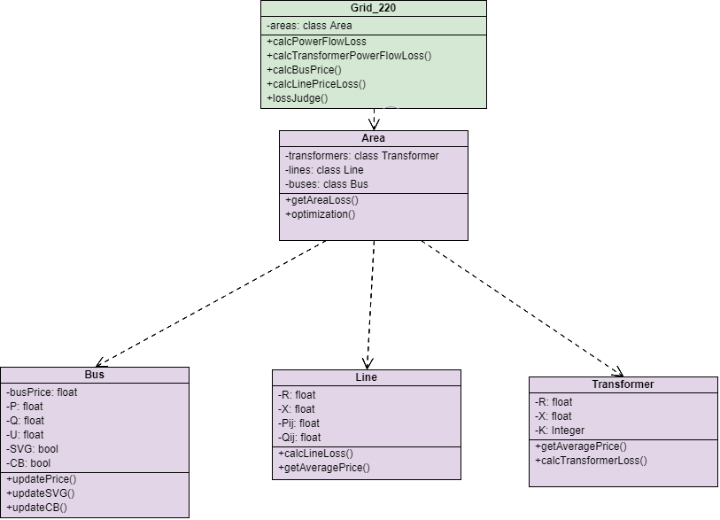

图（3-2）

其中

1. Grid220：220KV电力系统，包含下面各个区域的对象。
2. Area：按照地域进行划分，各个区域之间相对耦合，供电相对独立。
3. Transformer：抽象的变压器对象，包含了变压器的物理参数如阻抗值和变比值信息。
4. Line：抽象的线路模型，包含线路的物理参数。
5. Bus：抽象的电网节点信息，包含节点类型、节点是否接入SVG、无功补偿设备等信息

### 接口格式

接口在程序设计当中起到执行特定功能、传递数据的作用，是对于对象的扩展，而且也方便系统功能的升级。每个对象的设计接口主要如下表（3-1）

表（3-1）

|  |  |
| --- | --- |
| Grid220 | calcPowerFlowLoss (): 计算系统的网损值  calcTransformerPowerFlowLoss(): 计算所有变压器的损耗  calcBusPrice():计算并更新每个节点的电价  calcLinePriceLoss(): 计算网损造成的经济损失值  lossJudge(): 计算哪个区域最需要网损优化，并对该区域启动优化流程 |
| Area | getAreaLoss(): 计算区域内的网损  optimization(): 对于该区域进行最优化网损处理 |
| Transformer | getAveragePrice(): 计算本变压器的电价  calcTransformerLoss(): 计算该变压器的网损值 |
| Line | calcLineLoss(): 计算本线路的网损  getAveragePrice(): 计算本条线路的电价 |
| Bus | updatePrice(): 更新该节点的节点电价  updateSVG(): 更新节点是否接有SVG装置的信息  updateCB(): 更新节点是否有可用的容抗装置 |

接口明确了每个电网内的对象能够处理的任务范围，能够有效的降低系统设计的复杂度，有较好的易维护性，对于电力系统中新的设备的添加也比较友好。

### 调度流程图

完整的调度流程图如图（3-3）所示。

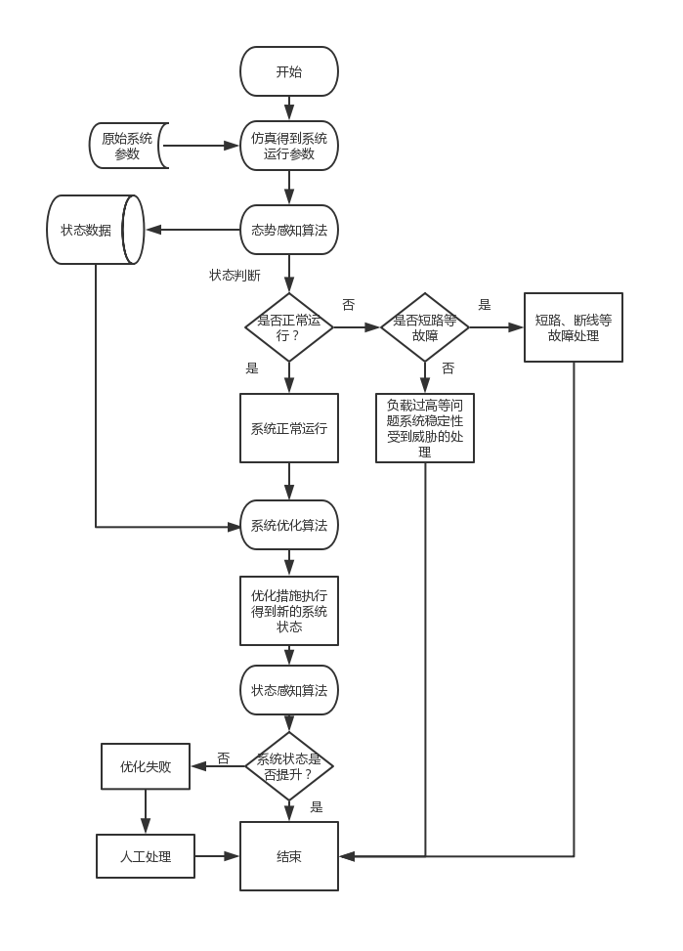

图（3-3）

关键的步骤主要有：

1. 得到系统的运行参数

主要是对系统进行潮流计算，需要考虑尽可能精确的潮流计算，为之后的态势感知提供准确的状态信息，包括暂态和稳态的电力系统的潮流信息。

1. 统态势感知

选择合适的系统状态量，通过一定的算法判断系统状态，给出一个系统状态水平的分数。

1. 系统优化

在系统态势感知的基础上，如何提升系统的状态水平，是这一流程需要解决的问题。在运行优化算法之前，通过扫描一遍系统的结构信息，不断的构建出最优潮流中的等式约束和不等式约束，通过遍历的形式可以准确找到可以作为系统优化控制手段的装置。

## 本章小结

本章主要介绍了智能配电网中如何实现智能调度的五个关键环节：电力系统运行环境、数据云和EMS、态势感知、决策控制、智能学习。并详细介绍了如何在系统正常运行的情况下，设计优化系统状态的优化模块。主要给出了

# 算例分析

## CEPRI 36节点系统

本章采用CEPRI 36节点系统作为本文提出的算法进行验证，该系统的节点系统拓扑图如图（4-1）所示。潮流数据通过本地仿真得到，具体潮流数据如表（4-1）所示。节点电压的上下限分别为1.05和0.95，1~8号节点为发电机节点，其中一号发电机节点作为平衡节点，3~8号节点作为PV节点，其他节点作为PQ节点。系统部分节点连接有可调容抗装置，还有部分变压器是可调。

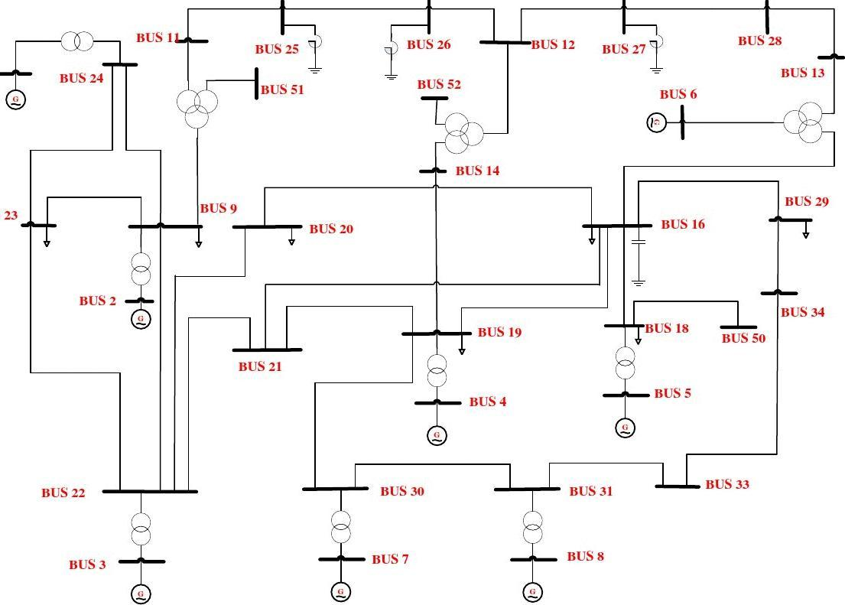

图（4-1）CEPRI 36交直流混合系统单线图

### 样本简介

（各节二级标题：黑体，四号，居左，单倍行距，段前、段后各0.5行）

（正文：1.5倍行距；中文：宋体，小四号，每段首行空2个汉字；字母和阿拉伯数字：Times New Roman字体，小四号）

### Writer Depend类数字识别实验

#### ABCvsA数字识别实验

（各节三级标题：黑体，小四号，居左，单倍行距，段前、段后各0.5行）

表4-1 ABCvsA数字识别实验结果

（表的标题：位于表的上方，一般居中，宋体，五号；表的序号：按章编排，如此表为第四章第一个表，则序号为“表4-1”，序号与文字描述之间空一格）

（表格不加左、右列线；表内数字空缺的格内加“—”字线）

（表中文字：宋体，五号）

|  |  |  |  |
| --- | --- | --- | --- |
| 训练样本 | ABC | 样本个数 | 3000 |
| 测试样本 | A | 样本个数 | 1000 |
| 训练次数 | — | 单次训练样本数 | 10 |
| 学习率 | 1 | 正确率 | 99.50% |

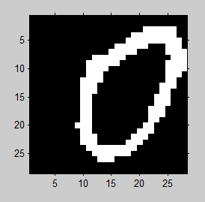 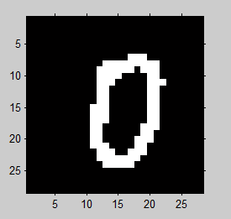

1. 实验训练集 b)实验测试集

## 本章小结

……。

# 结论

## 论文工作总结

针对配电网最优潮流规划问题，本文研究了基于二阶锥松弛的最优潮流模型。初始配电网最优潮流不满足凸优化问题的标准形式，本质上是一个大型的非凸、非线性的规划问题。综合考虑了多种用于最优潮流的算法，比如人工智能算法、牛顿法、内点法、凸松弛法，最后选择了凸松弛法作为求解算法。凸松弛法，是需要采用凸松弛的技巧对原始问题进行转化的一种算法，常用的有半定规划和二阶锥规划。本文采用了SOC松弛，成功将原问题转化为一个SOCP问题，可以通过现有的软件包的算法解决。最后提出了智能配电网中在线网损优化的自动化流程，主要分为五大部分：电力系统运行环境、数据云和EMS、态势感知、决策控制、智能学习。详细介绍了利用面向对象的方法对调度系统进行抽象，并设计了在线网损优化的接口功能。

本文主要的研究工作和成果如下：

（1）详细阐述了最优潮流中的数学难点和求解方法，基于支路潮流模型，建立了利用二阶锥模型对最优潮流进行松弛优化求解的方法。

（2）介绍了智能电网中调度系统的自动化流程，并详细说明了在线网损优化的接口设计，明确和清晰了各个部分的功能。

## 工作展望

配电网的在线调度是一个很复杂的问题，本文只是研究了其中一个方向的在线网损优化问题，还有更多的工作可以做。

第一，如何根据电力系统的参数信息，更准确的判断电力系统的态势，也就能更好针对电力系统采取相应的优化措施，是值得深入研究的一个方向。

第二，为了更好的判断在线配电网优化的效果，应该通过扩充案例的规模以及在现实的电网系统中进行测试调度。

第三，本文为了简化计算量，对于电力系统的模型进行了简化，这必然对于最终的结果会产生一定的误差。所以在后续的研究中可以采用更加精确的电力系统模型，加入更多现实电网中的设备。

# 参考文献

[1] 刘一兵,吴文传,张伯明,李正烁,李志刚.基于混合整数二阶锥规划的主动配电网有功–无功协调多时段优化运行[J].中国电机工程学报,2014,34(16):2575-2583.

[2] 刘斌, 刘锋, 梅生伟, et al. 基于二阶锥优化的含有载调压变压器主动配电网最优潮流[J]. 电力系统自动化, 2015(19).

[3]陈乐.基于二阶锥规划的含随机电源配电网最优潮流建模研究[D].湖北:华中科技大学,2017.

[4] Carpentier J. Contribution à létude du Dispatching Economique. Bullletin de la Société Francaise des Electricients, 1962, (3): 431~447

[5] S. H. Low, "Convex relaxation of optimal power flow: A tutorial," 2013 IREP Symposium Bulk Power System Dynamics and Control - IX Optimization, Security and Control of the Emerging Power Grid, Rethymno, 2013.

[6]柳影.完全矩阵形式的牛顿潮流计算[J].广西大学学报(自然科学版),2008,33(S1):182-184.

[7]李成豪,王淳,尹发根,王涛.含潮流路由器的配电网最优潮流计算[J].电力系统保护与控制,2019,47(06):1-8.

[8] 冷博文. 基于遗传算法的电力系统网损最小无功优化研究[D].成都理工大学,2017.

[9] 段金长. 改进遗传算法在电力系统无功优化中的应用[J]. 电网与清洁能源, 2008, 24(6):15-20.

[10]汪仙. 配电网经济运行与降损措施研究[D].东北农业大学,2018.

[11] 黄可成,余志强,王淳,敖鑫,王庆铭,王华峰.基于线性化潮流的配电网无功优化[J].水电能源科学,2017,35(10):184-187.

[12]董雷,田爱忠,于汀,蒲天骄.基于混合整数半定规划的含分布式电源配电网无功优化[J].电力系统自动化,2015,39(21):66-72+125.

[13]白晓清,韦化.内点半定规划法求解含机组组合动态最优潮流[J].电力系统及其自动化学报,2011,23(06):67-75.

[14]石韦,韦化,白晓清.含离散变量的大规模电力系统无功优化[J].电力自动化设备,2007(03):41-45.

[15]程莹,刘明波.含离散控制变量的大规模电力系统无功优化[J].中国电机工程学报,2002(05):55-61.

[16]邓佑满,张伯明,相年德.配电网络电容器实时优化投切的逐次线性整数规划法[J].中国电机工程学报,1995(06):375-383.

[17]刘明波,陈学军.电力系统无功优化的改进内点算法[J].电力系统自动化,1998(05):33-36.

[18] R. A. Jabr, "Optimal Power Flow Using an Extended Conic Quadratic Formulation," in *IEEE Transactions on Power Systems*, vol. 23, no. 3, pp. 1000-1008, Aug. 2008.

[19] Xiaoqing Bai, Hua Wei, Katsuki Fujisawa, Yong Wang,Semidefinite programming for optimal power flow problems, International Journal of Electrical Power & Energy Systems, Volume 30, Issues 6–7, 2008.

[20] J. A. Castrillon, J. S. Giraldo and C. A. Castro, "Mixed integer linear programming formulation for optimal reactive compensation and voltage control of distribution power systems," *2017 IEEE Power & Energy Society General Meeting*, Chicago, IL, 2017, pp. 1-5.

[21] M. Baradar and M. R. Hesamzadeh, "A stochastic SOCP optimal power flow with wind power uncertainty," *2014 IEEE PES General Meeting | Conference & Exposition*, National Harbor, MD, 2014, pp. 1-5.

[22] Z. Tian and W. Wu, "Recover feasible solutions for SOCP relaxation of optimal power flow problems in mesh networks," in *IET Generation, Transmission & Distribution*, vol. 13, no. 7, pp. 1078-1087, 9 4 2019.

[23] D. K. Molzahn and I. A. Hiskens, "Mixed SDP/SOCP moment relaxations of the optimal power flow problem," *2015 IEEE Eindhoven PowerTech*, Eindhoven, 2015, pp. 1-6.

[24] 樊锴. 固定输电费用模式下的多目标动态最优潮流[D].哈尔滨工业大学,2018.

[25] 巩乔娜. 主动配电网无功优化的三阶段控制策略研究[D].华北电力大学(北京),2018.

[26] 周后良. 基于数据挖掘技术的电网无功优化和降损研究[D].湖南大学,2017.

[27] 胡圣祥. 配电网动态无功优化方法研究及系统研制[D].华北电力大学(北京),2017.

[28] 侯立睿. 基于在线拓扑优化与有功调度的电力系统网损优化方法[D].天津大学,2017.

[29] 谢会玲,鞠平,罗建裕,宁艳,朱寰,王小英.基于灵敏度计算的电力系统参数可辨识性分析[J].电力系统自动化,2009,33(07):17-21.

[30] 杨洪,陆金桂.基于遗传算法和粒子群优化算法的电力系统无功优化[J].南京工业大学学报(自然科学版),2007(05):58-61.

[31] 徐进东,丁晓群,覃振成,李晨.基于非线性预报-校正内点法的电力系统无功优化研究[J].电网技术,2005(09):36-40.

[32] 袁辉,徐贵光,周京阳.基于模糊线性规划的无功电压优化[J].电网技术,2003(12):42-45+57.

[33] 李林川,夏道止,杨振平,王立成,王向新,张莉芳.电力系统电压和网损优化计算[J].电力系统自动化,1995(07):30-33.

[34] 董元汉,张万椿.大系统无功最优补偿规划计算的一种简化线性直接法[J].电力系统自动化,1987(05):3-11.

[35] 郑熙明,于尔铿.电力系统线性规划的稀疏与优化技术[J].中国电机工程学报,1986(01):69-74.

# 致谢

时光荏苒，白驹过隙，大学四年的生活就这样过去了，很惭愧大学没有怎么做过研究型的工作，毕业论文应该是我第一次严肃的研究一个课题，这将是我以后的研究生生涯宝贵经历。

首先要感谢我毕业论文的指导老师张俊勃老师，从对于课题基本一无所知，张老师悉心指导，不断的给出专业、详尽的意见。不仅是张老师的学术思维、认真的工作态度给了我深刻的印象和影响，而且还教导我们学习、科研、生活的人生道理和经验方法，我在和张老师学习的过程中收获良多。

同时也要感谢华工电力学院对于我们的培养，不断的督促我们认真学习，拓展自己的眼界和胸怀，做一个真正能在社会上立足的大学生。

最后还要感谢我的爸爸妈妈，感谢你们的付出和包容，让我能够不断的前进。